**THEME (ECONOMIE) : COMMENT SE FORMENT LES PRIX SUR UN MARCHE ?**



**Objectifs / compétences :**

* Réaliser une enquête basée sur des **observations de terrain et des entretiens**
* Effectuer des recherches sur un marché cible



* Réfléchir sur les caractéristiques de l’offre et de la demande
* Analyser le niveau des prix et leur évolution dans le temps
* Construire une représentation graphique

**Problématique : « le marché de la distribution alimentaire bio » : quel fonctionnement, quels agents, quelle fixation des prix ?**

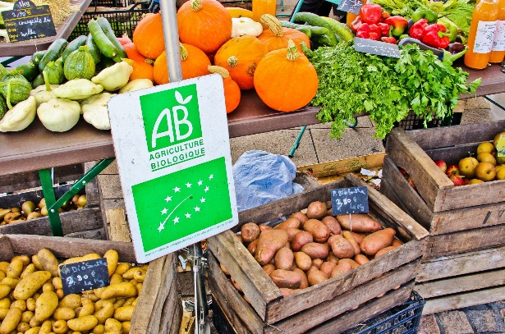

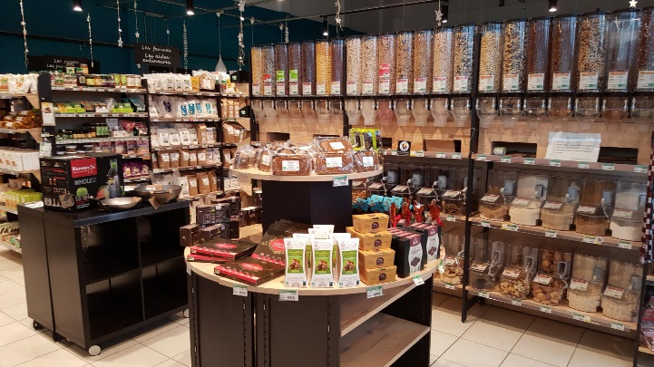

**CONSIGNES**

1/ Constituer des groupes de 2 à 3 personnes.

2/ Vous allez maintenant suivre pas à pas les étapes ci-dessous en répondant aux questions, dans l’ordre, afin d’étudier en détail le marché des produits bio.

► Je m’informe (en guise d’introduction) – **3 pts**

1. En quoi la distribution de produits « bio » peut-elle être considérée comme un marché ? (1 pt)
2. Cherchez des chiffres clés et récents concernant le marché des fruits et légumes biologiques

en France (1 pts)

1. Quel(s) lien(s) peut-on établir entre le marché des produits bio (et sa croissance), et l’environnement ? (1 pt)

► J’observe et j’enquête (en guise de développement - partie 1) – **7 pts**

1. Identifiez plusieurs enseignes qui vendent des produits bio. (0,5 pt)
2. Choisissez l’une d’entre elles (facile d’accès pour vous puisque vous devrez vous rendre sur place), et indiquez :

* L’enseigne : nom, localisation + prenez quelques photos (extérieur et intérieur) (1 pt)
* L’échelle du marché de l’enseigne : locale, nationale, européenne, internationale ? (0,5 pt)
* Le secteur d’activité : primaire, secondaire ou tertiaire ? (en justifiant) (0,5 pt)
* Des exemples de produits qui constituent le fond de commerce de l’enseigne (0,5 pt)

1. Interrogez ensuite :

• Un(e) vendeur(se) - ou le patron - en lui demandant :

- quelles sont les caractéristiques de l’offre proposée : quelles gammes de produits, comment sont fixés les prix des produits, ce qui influence leur évolution dans le temps ? (1,5 pts)

- quelles sont les caractéristiques de la demande : quel profil type des clients (en termes d’âge, de sexe, de catégorie sociale), la fréquence d’achat moyenne, le prix du panier moyen ? (1,5 pts)

• Plusieurs clients(es) - au moins 6 - en leur demandant :

- quelles sont leurs motivations d’achat de produits bio ? (1 pt)

→ Précisez le profil des clients interrogés (sexe, âge)

► J’analyse le marché (en guise de développement – partie 2) – **6 pts**

1. Expliquez pourquoi peut-on dire que le « bio » est un marché comme un autre, et précisez quels peuvent être les « types » d’offreurs existants (1 pt)
2. Comment évolue la consommation (donc les ventes) de produits bio ? Illustrez à l’aide d’un chiffre (cf. liens ressources) (1 pt)
3. Comment les prix des produits bio évoluent-ils dans le temps ? (1 pt)
4. Selon vous, le prix des produits « bio » est-il moins cher, plus cher ou au même prix que les autres produits « non bio » ? indiquez une raison possible en émettant une hypothèse (1 pt)
5. Analysez les prix : choisissez quelques produits, notez leur prix, puis comparez les avec les produits similaires « non bio » trouvés dans un autre magasin. Cela confirme-t-il ou informe-t-il votre hypothèse émise à la question 10 ? (1 pt)
6. Après avoir défini ce qu’est une « subvention », indiquez l’objectif et les effets qu’elle pourrait avoir sur le marché du bio (donc sur les prix, les quantités offertes et les quantités demandées) ? (1 pt)

► Je modélise le marché du bio (en guise de développement - partie 3) – **3 pts**

Vous allez construire une représentation graphique (partielle) du marché du bio. Pour cela :

→ choisissez un produit bio (tomate, dentifrice, paquet de céréales, couches BB, produit d’entretien)

→ construisez un tableau proposant plusieurs prix associés au produit choisi (prix d’un sachet, d’un paquet, prix au kg…) ;

→ interrogez des personnes (amis, élèves, parents, clients, autre) en leur demandant jusqu’à quel prix elles seraient prêtes à acheter ce produit. Vous pourrez ainsi cocher les cases adéquates du tableau ;

→ construisez le graphique qui modélise la demande de ce produit (avec en ordonnées les différents prix proposés, et en abscisses les quantités demandées issues de vos réponses)

→ indiquez ensuite comment se comporte la demande par rapport au prix. Est-ce une fonction croissante ou décroissante des prix ?

Exemple : courbe de demande de tomates bio

|  |  |  |  |  |  |  |
| --- | --- | --- | --- | --- | --- | --- |
| Prix (€ / kg) | 1 | 2 | 2,5 | 3 | 3,5 | 4 |
| Quantité demandée | 12 | 10 | 9 | 6 | 3 | 1 |

► Je résume (en guise de conclusion) – **1 pt**

Résumez les idées clés de votre recherche en indiquant ce que vous retenez de ce projet sur le marché.

**FORMAT DE RENDU**

Ce projet devra être rendu sous la forme d’un **dossier dactylographié relié (annexes possibles)**

**CRITERES D’EVALUATION**

Voir le détail des points par question. Le soin et les annexes pourront faire l’objet d’une bonification.



*Quelques pistes pour vous aider …*

[Les chiffres clés - Agence Bio](https://www.agencebio.org/vos-outils/les-chiffres-cles/) (Observatoire national de la consommation bio, [www.agencebio.org](http://www.agencebio.org))

[Achats de produits issus de l’agriculture biologique par les ménages français − Transformations de l'agriculture et des consommations alimentaires | Insee](https://www.insee.fr/fr/statistiques/7728877?sommaire=7728903)

[Les chiffres de l'agriculture biologique en 2022 | Ministère de l'Agriculture et de la Souveraineté alimentaire](https://agriculture.gouv.fr/les-chiffres-de-lagriculture-biologique-en-2022)

[Fruits et légumes bio : achats des ménages France | Statista](https://fr.statista.com/statistiques/490939/valeur-achats-fruits-legumes-bio-menages-france/)

